ПРОЕКТ
«Учимся трудиться»
Продолжительность проекта: краткосрочный (ноябрь).
Тип проекта: познавательно-информационный
Участники проекта: дети средней группы, воспитатели, родители.
Возраст детей:4-5 лет
Проблема – мы столкнулись с тем, что дети в средней группе не все знают название профессий родителей, характерные особенности данной специальности. Большинство родителей не привлекают ребенка к совместному труду. Не дают возможность действовать самостоятельно, делают за него то, что он может сделать сам.
Цели проекта: расширить представление детей о роли труда в жизни людей, о многообразии профессий. Развить чувство радости труда и позитивное отношение к труду, желание быть самостоятельным.
Задачи проекта:
для детей
- расширить у детей знания и представления о профессиях своих родителей (место работы родителей, значимость их труда; гордость и уважение к труду своих родителей);
- пробуждать любознательность и интерес к деятельности взрослых;
- обогащать словарь детей за счет специальных терминов, характерных для той или иной профессии;
- учить отображать представления о трудовых процессах взрослых в сюжетно-ролевых играх, передавая в игре отношение взрослых к работе;
- воспитывать самостоятельность, инициативу, желание быть умелым, способность справляться с возникающими затруднениями, оказывать помощь окружающим
- способствовать активному участию каждого ребенка в различных видах труда, расширяя его возможности.
- закрепить имеющиеся у детей культурно-гигиенические навыки.
для педагогов
-создать информационную базу: создание презентаций о разнообразных профессиях;
- подбор художественных произведений по теме проекта;
-подбор и создание дидактических и настольно-печатных игр, иллюстраций по теме проекта;
- создать условия для активной, самостоятельной и совместно со взрослым, творческой, игровой деятельности детей дошкольного возраста через сюжетно-ролевые игры;
- развивать интерес у детей и родителей к проектной деятельности.
для родителей
- стимулировать творческую и познавательную активность детей;
- провести беседу-рассказ о своей профессии;
Ожидаемые результаты:
Дети должны знать и называть профессии и их значимость в обществе;
Дети должны знать и называть большее количество профессий, пословиц, поговорок о труде, орудиях труда.
Сделать детей более раскрепощенными и самостоятельными.
У родителей должен появиться интерес к образовательному процессу, развитию творчества, знаний и умений у детей, желание общаться с педагогом, участвовать в жизни группы.
План реализации проекта

- Выявление проблем по теме проекта.
- Подбор материалов для консультирования родителей по теме «Трудовое воспитание дошкольников».
- Образовательная деятельность с детьми в ходе режимных моментов:
- ежедневная уборка игрушек в игровой форме;
- сопровождение процесса умывания чтением потешек и коротких стишков по данной теме;
- коллективный труд на прогулке: «Уборка снега на участке», «Уборка игрушек», «Уборка на веранде»;
- продуктивная деятельность на прогулке: «Постройка снежных фигур»;
- ежедневные поручения для детей.
6. Ознакомление детей с трудом взрослых: наблюдение, чтение, сюжетно- ролевые игры, беседы.
7. НОД с детьми включение детей в различные виды труда:
- обтирание модулей, расчистить дорожки от снега.
- ручной труд: аппликация, лепка с использование природных материалов, постройки из снега на прогулке.
- труд в природе: уход за комнатными растениями, кормление птиц.
- ежедневные поручения по различным видам труда.
8. Составление рассказов по коллажу « Помогаю, как могу».

Реализация проекта
Важным условием в трудовом воспитании является знание особенностей семейного воспитания. Поэтому на первом этапе было проведено выявление и исследование проблем: организовали наблюдение за процессом одевания детей, когда их забирают родители и устный опрос « что делает ребенок дома сам, а что вместе».
Результаты такой диагностики первоначально показали, что дети большую часть времени проводят пассивно, они не вовлечены в трудовую деятельность дома - даже посильную (уборка своих игрушек, складывание вещей).Большинство дел родители делают сами за ребенка, не привлекая их к совместным делам.Поэтому особое внимание нами уделялось работе с родителями в этом направлении. Очень важно вовлекать детей в процесс труда взрослых именно в семьеРодителям важно заинтересовать ребенка тем, что они делают, дать возможность попробовать ребенку самому выполнить, поддержать, похвалить. Тогда в ребенке сформируется инициативность. Для того чтобы активизировать родителей мы предложили совместное творческое задание – составление коллажа « Помогаю, как могу».Родителям предлагалось вспомнить, какие совместные дела ребенок выполняет дома с папой, а какие с мамой и все это оформить в виде коллажа, чтоб ребенок мог об этом рассказать.
Консультируя родителей, мы советовали родителям давать возможность детям самостоятельно одеваться и раздеваться во время прихода в детский сад и ухода домой. Предлагали в это время ознакомиться с новой информацией в родительском уголке.
Мамам советовали, чтоб дома они доверяли дочкам протирать полы, помыть посуду. Папы могут организовать своих сыновей почистить ковровые дорожки. Напоминали, что ребенка надо похвалить, можно даже поощрить. А если ребенок сделал свою работу некачественно, то переделать, но так, чтобы он не видел.
Оказывать родителям необходимую помощь следует постоянно помнить, что только в тесном содружестве с семьей можно успешно решать задачу трудового воспитания ребенка.
На втором этапе осуществляли работу в ходе режимных моментов и в ходе НОД.
физическое развитие
Знакомство с профессиями, связанными со спортом;
Ежедневная зарядка;
Тематические физкультминутки «Транспорт», «Самолет».
П/и «Пожарные на учениях», «Космонавты», игры-эстафеты
Соблюдение режима труда (работа и отдых)
безопасность
Правила безопасности при хозяйственно-бытовом труде
У людей разных профессий свои правила безопасности
познавательное развитие
Презентации «Профессии»
Рассматривание репродукций, альбомов, иллюстраций на тему «Профессии»
Серия бесед: «Кто работает в детском саду», «Предметы и инструменты, нужные людям различных профессий», «Мир профессии», «Профессиональные праздники»
Беседы о профессиях родителей и родственников, местах их работы
Дидактические игры: «Доскажи словечко», «Назови профессию», «Профессии родителей», «Что делают этим предметом», «Пожарные», «Лото «Профессии», «Огнеопасные предметы», «Что лишнее?», «Пазлы «Професси детского сада», «Пазлы «Инвентарь повара».
игры и беседы
Сюжетно-ролевые игры: «Магазин», «Библиотека», «Строители», «Больница», «Парикмахерская», «Салон красоты», «Детский сад», «Шоферы», «Город Мастеров», «Столовая».
Пальчиковые игры: «Транспорт», «Строители», «Солдаты», «Почта», «Строим дом».
Экспериментирование «Маленькие поварята»
Игровая ситуация: « Кем я стану?»,
Беседа о качествах, которыми необходимо обладать человеку, желающему получить ту или иную профессию «Эта профессия мне подходит»
речевое развитие
Составление рассказов о профессии родителей
Разучивание стихов о различных профессиях
Обогащение словаря детей за счет новых терминов
Рассказы детей из личного опыта «На приеме у врача»
Пословицы и поговорки о труде
труд
хозяйственно-бытовой труд в группе
ручной труд
индивидуальные поручения
художественная литература
Пословицы и поговорки о труде
Стихи и загадки о профессиях
Чтение стихов и рассказов о профессиях
В.Маяковский «Кем быть? »,
М.Познанская «Пойдем на работу»,
С. Маршак «Откуда стол пришел», «Мы военные»,
С. Михалков «А что у вас? », «Дядя Степа», «Дядя Степа — милиционер».
В Лифшиц «И мы трудиться будем».
С. Баруздин «Кто построил новый дом»,
Л. Воронкова «Мы строим, строим, строим»,
художественно-творческая деятельность
Изготовление атрибутов для игр: «Магазин», «Аптека».
Раскрашивание раскрасок — профессии
Рисование инструментов и оборудования, использование в своих работах трафаретов
Лепка – овощи и фрукты, кондитерские изделия
игровая деятельность
Настольные игры — «Профессии», «Кем быть?», «Ассоциации», «Кому что нужно для работы?», «Знаем все профессии», лото, домино, разрезные картинки
Дидактические игры: «Доскажи словечко», «Кто больше знает о профессии!», «Что сначала, что потом?», «Назови профессию», «Профессии людей», «Что делают этим предметом», «Кто знает, а какая это профессия», «Пожарные», «Найди по картинкам», «Огнеопасные предметы», «Кто такие военные?», «Телефон», «Кто, чем занимается»
Игры «Где мы были, не скажем, что мы делали, покажем», «Если весело живется, делай так»
Работа с родителями
консультации для родителей «Обязанности детей дома»
размещение материалов в родительских уголках

Итоговый этап

Открытое занятие «Поможем Машеньке»
Результаты проекта

Собран и систематизирован весь материал по теме проекта;
У детей появился интерес к данной теме;
Сформировалось целостное представление о трудовой деятельности родителей.
Дети стали более раскрепощены и самостоятельны. В свободной деятельности широко применяют пение песен, используют для этой цели атрибуты и наряды.
У родителей появился интерес к образовательному процессу, развитию творчества, знаний и умений у детей, желание общаться с педагогом, участвовать в жизни группы.
У родителей появилась возможность познакомить со своей профессией всех детей группы
Подготовлено и проведено открытое занятие «Поможем Машеньке»
Фотоотчет о работе по проекту
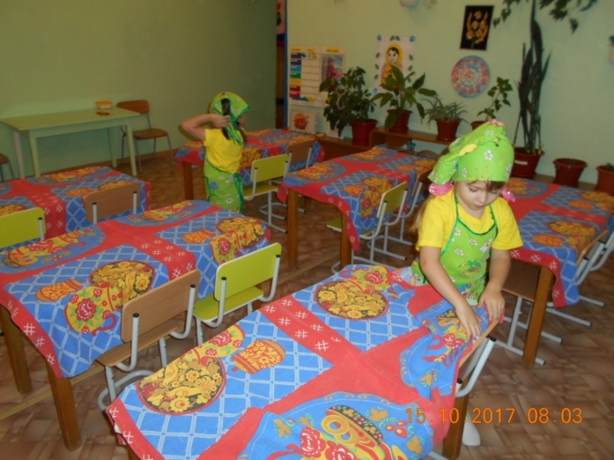 | 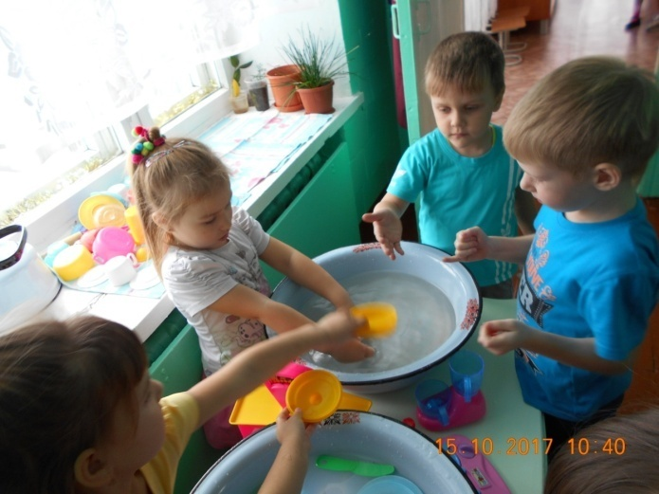
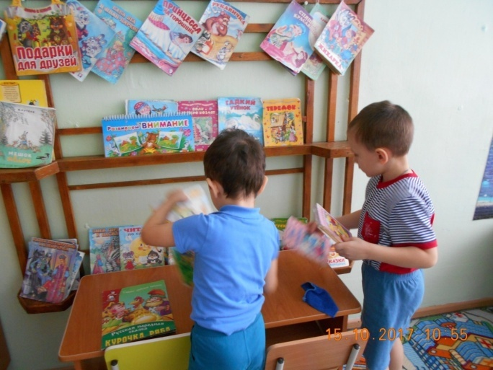 | 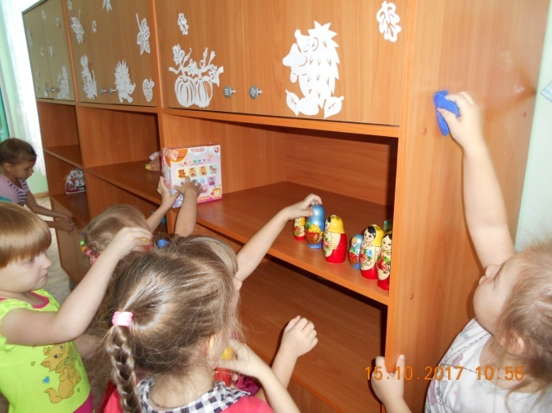
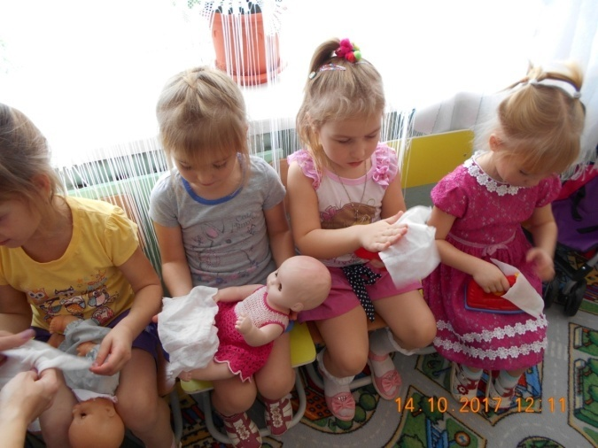 | 